貳、本文

本文 3000-5000字

一、前言 (研討緣起、問題背景等)
在2020年，旅遊業遭遇到有史以來最嚴重的黑暗期，在Covid狹著超高死亡率及超強傳染力的”優勢下”，各國政府莫不聞風喪膽，驚心膽跳，祭出史上最嚴厲的管制措施—居家隔離，也連帶使國內旅客人次大幅銳減至史上冰點—137百萬人。直至新疫苗莫、AZ、BNT相繼問世，疫情逐漸受到控制後，各國政府開始逐步解封，放寬邊境出入境限制，使旅遊業開始出現一絲曙光。居家隔離禁令解除後，全球景氣也逐漸復甦，2023年全球旅遊市場出現了「報復式旅遊」熱潮，來台旅客逐漸上升。根據民航局的統計，2025年台灣國內外整體航空客運量約857萬人次。
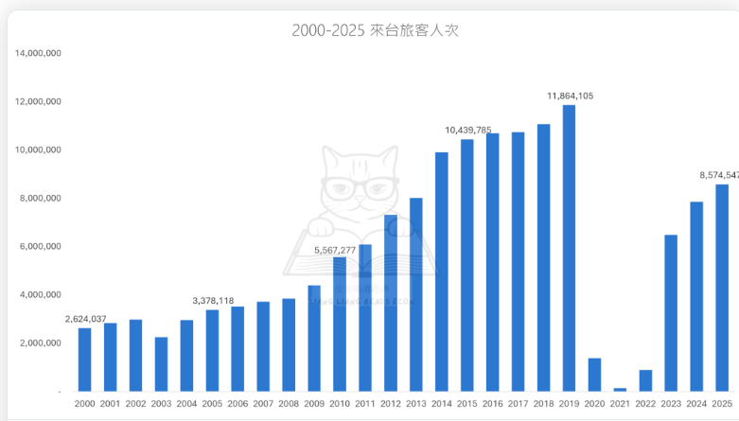
從旅客來台人次分析，日本遊客最多，約148 萬人次，占17.3%；其次是港澳人士，約131 萬人，占15.3%；最後是韓國旅客，約 101 萬人，占比 11.9%。
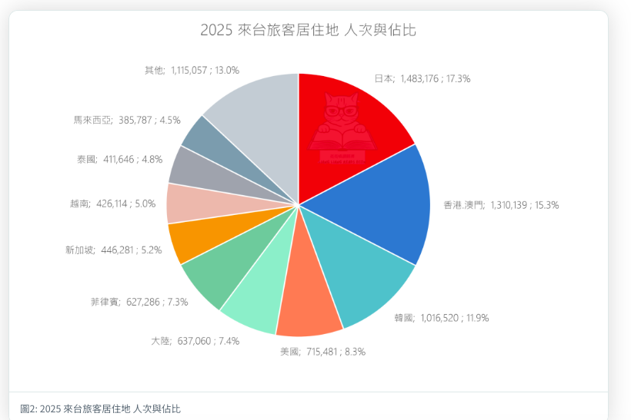
以下本組將深入探討國內通關制度的優勢及劣勢並與各國相互比較。
二、問題分析
(一)
1、
(1)
①

三、因應方案
(一)
1、
(1)
①

四、結語
(一)
1、
(1)
①

版面格式說明設定相關版面格式:
一、版面設定:
A4直式橫書，雙面印刷，左側雙針裝訂。
上下左右息界：均為2.5(請依照下公分
頁碼：頁尾置中
字形:均採標楷體

二、標題格式: 包括：摘要、本文、參考書目及附件
行距：單行間跑
前、後段距離: 0.5列(以示區隔)
字體:16號字(加粗)

三、內文格式:
行距: 單行間距。
字體:14號字

